Практическое занятие № 4

по дисциплине "Офисные технические средства"

Тема. Планшетный сканер. Структура и принцип действия. Порядок сканирования. Распознавание текста и обработка изображения.

Цель работы:
Изучение особенностей сканирования различных объектов.

Порядок выполнения:
- Изучить основные теоретические положения, сделав необходимые выписки в конспект;
- Отработать особенности сканирования различных объектов: текста, рисунка, таблицы, цветной фотографии.
- Оформить отчет:
- порядок операций при сканировании драйвером сканера Mustek;
- этапы работы программы FineReader;
- сравнить качество распознавания текстового документа и время сканирования при сканировании с различными разрешениями 240 dpi, 300 dpi, 600 dpi;
- построить графики зависимости размера файла от разрешения сканирования и типа файла.
Основные теоретические положения
Компьютер предназначен для работы с документами, имеющими электронную форму. В то же время, часто приходится иметь дело с бумажными изданиями и документами: журналами, книгами, письмами, служебными записками и т. д. Чтобы в работе с информацией такого рода тоже можно было использовать компьютер, необходимы средства преобразования бумажных документов в электронную форму.
К таким средствам относятся сканеры и соответствующие приложения по обработке отсканированных образов документов.
При сканировании различных объектов компьютер получает лишь их образы. Поэтому для обработки отсканированного образа существуют различные программы. Например, такие как Adobe PhotoShop, Corell Draw, Fine Reader и др.
Обработку текстовых объектов производит программа Fine Reader, которая распознает переданный компьютеру образ как набор кодов символов текста.
Для обработки графических объектов служат программы Adobe PhotoShop и Corell Draw, которые ничего не распознают, а лишь обрабатывают графические образы.
Если предполагается, что документ содержит в основном текстовую информацию, то можно выделить следующие основные этапы такого преобразования:
• в ходе сканирования при помощи устройств оцифровки изображения производится создание электронного образа (изображения) документа;
• процесс распознавания позволяет преобразовать электронное изображение в текстовые данные (с сохранением элементов форматирования оригинала или без них);
Сканирование документов
Сканер является внешним устройством и подключается к компьютеру через специальный разъем. При высоком разрешении и большой площади сканируемого документа объем передаваемых данных оказывается очень большим и требует производительной линии передачи. Малопроизводительные сканеры используют порт принтера. Наиболее быстрые устройства подключаются через интерфейс SCSI (Small Computer System Interface) или USB.
Разные модели сканеров понимают разные управляющие команды. Чтобы избежать разнобоя, был принят универсальный стандарт взаимодействия сканера и приложений. Этот стандарт называется TWAIN. Приложение посылает команды драйверу TWAIN, который преобразует их в инструкции, распознаваемые сканером. Таким образом, для приложения перестает иметь значение конкретная модель сканера. Операционная система Windows 98 поддерживает интерфейс TWAIN, а все современные сканеры совместимы с ним и предоставляют необходимые драйверы нижнего уровня.
Порядок работы на сканере MUSTEK
Порядок включения
1. Включите компьютер и подождите окончания его загрузки.
2. Включить сканер, перемещая переключатель питания из позиции 0 в 1.
При включении сканер проводит самодиагностику. Светодиодный индикатор включения на лицевой панели сканера кратковременно мигает, а затем горит постоянно, показывая, что сканер готов к работе.

Режимы сканирования
Сканер имеет различные режимы сканирования и высокие разрешающие способности в компактном корпусе. Режимы сканирования сканера позволяют воспроизводить документы в четырех типах изображений (образов):
- 24-разрядные цветные образы,
- 8-разрядные полутоновые образы,
- 1-разрядные полутоновые образы,
- 1-разрядные текстовые или штриховые образы.
Выбор режима сканирования и типа образа зависит от ваших целей и конфигурации системы.
24-разрядный цвет (Color)
Этот режим сканирования определяет 24 бита информации цветного изображения для каждого пиксела в сканируемом изображении. Т.о., воспроизводится более чем 16,7 миллиона цветов.
Впечатляющие образы для мультимедийных презентаций, для вывода на печать и т.д. могут быть получены при использовании этого способа сканирования
8-разрядные полутона (Gray)
Этот режим сканирования - для фиксации мелких деталей и оттенения в полутоновых оригиналах типа фотографий. Образы, отсканированные в 8-разрядном режиме до 256 оттенков серого.
Полутоновой режим (Halftone)
Этот режим сканирования использует процесс имитации серых оттенков (dithering). Dithering включает размещение черных и белых точек в образцах. Более черные точки в образце дают более темный имитированный оттенок серого. Меньшие черные точки имитируют более светлый оттенка серого.
Режим Text/Line Art
Полученные в этом режиме образы не имеют совершенно никаких оттенков, только черный и белый цвет. Этот способ сканирования применяется при сканировании текстовых документов для их дальнейшей обработки программами оптического распознавания (OCR) и графики с только черными и белыми областями.
Позиционирование документа
Для получения качественного отсканированного образа важно правильно и тщательно расположить документ. Процедуры для позиционирования документа как следующие:
1. Поднимите крышку сканера.
2. Расположите документ на стекле изображением вниз, используя расположенные в верхнем правом углу маркеры для выравнивания:
3. Медленно закройте крышку сканера, чтобы не сместить документ. Для очень толстых документов (книг), снимите крышку сканера, положите документ и накройте его крышкой.
4. Выполните команду сканирования из вашей программы.
5. Удалите документ после сканирования.

Применение TWAIN-драйвера
Откройте меню Файл программы и выполните команду Acquire. (в некоторых программах – команду Import). Появится диалоговое окно TWAIN-драйвера.
Оно предназначено для настройки сканера, проведения сканирования и имеет другие дополнительные возможности. Настройка сканера включает регулирование размера образа, установку режима сканирования и разрешающей способности. Порядок операций при сканировании:
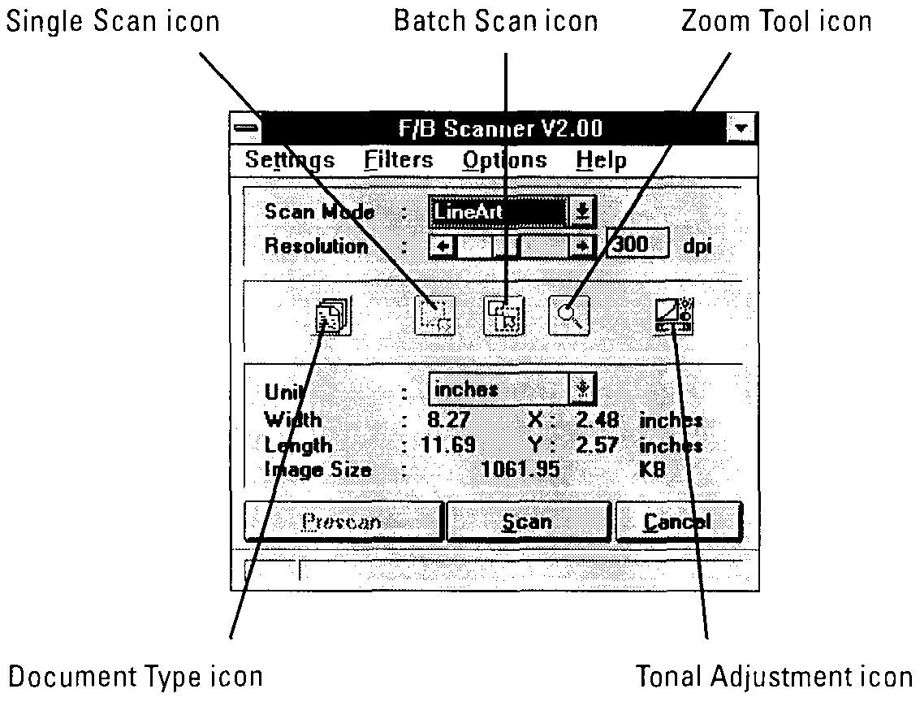
1. Предварительное сканирование изображения.
Цветовые
настройки
Изменения
масштаба
Пакетное
сканирование
Выделение области
Тип
документа
2. Установка размера области сканирования.
3. Выбор режима сканирования.
4. Выбор разрешающей способности.
5. Сканирование (нажатие Scan)

Предварительное сканирование изображения
Предварительное сканирование - быстрое сканирование с низким разрешением всего исходного изображения. От этого сканирования с низким разрешением Вы можете получить общий вид образа, который Вы получите при сканировании. Для проведения предварительного сканирования необходимо:
1. Расположите документ на стекле окна сканирования.
2. Нажмите Prescan. После того, как сканер просканировал документ, считанный образ появится в окне просмотра. В нем Вы можете теперь установить точную область образа, которую Вы хотите включать в ваше конечное сканирование.

Установка размера области сканирования
Используйте область выделения в окне просмотра, чтобы очертить область образа, которую Вы хотите сканировать. При нажатии на одну из сторон (один из углов) области выделения (курсор ↔), устанавливается желаемая длинна и ширина. Для того, чтобы перемещать всю область выделения, позиционируйте в ней курсор мыши и перетаскивайте при нажатой левой кнопке мыши.
Только выделенная область включится в результирующий образ при сканировании. Информация о размере выделенной области внизу диалогового окна автоматически корректируется при ее изменении.

Использование Инструмента изменения масштаба
Инструмент изменения масштаба удваивает увеличение области образа. В увеличенном виде, Вы можете затем точно определить область выделения, которую Вы хотите просканировать. Чтобы использовать Инструмент изменения масштаба:
1. Нажмите кнопку Инструмента изменения масштаба, чтобы выбрать его.
2. Переместите курсор в окно просмотра и щелкните на часть образа, которую Вы хотите увеличить. Этот инструмент работает как ключ переключателя – повторное нажатие на кнопку мыши снова возвратит образ в свой нормальный размер.
3. Отмените выбор Инструмента изменения масштаба.
4. Тащите область выделения, используя левую кнопку мыши в области образа, которую Вы хотите, чтобы сканер захватывал. Если в этом месте Вы не хотите изменять масштаб, то переместите курсор на края или углы окна просмотра. Курсор примет вид указательного пальца. Нажмите и держите кнопку мыши, чтобы переместить образ.

Выбор режима сканирования
Режим сканирования определяет, как сканер прочитает образ.
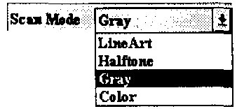
Color - 24-битовый цвет (16.7 миллиона оттенков).
Gray - 256 оттенков серого.
Halftone – использование дизеринга.
Line Art - сканирование текста или гравюр.

Выбор разрешающей способности
Разрешающая способность - мера количества информации при детализации образа при сканировании. Разрешающая способность устанавливается перетаскиванием ползунка или нажатием на стрелки.

Сканирование
При нажатии на кнопку Scan, в диалоговом окне показывается прогресс передачи образа.
Образ отобразится на основном экране программы за диалоговым окном. Это обеспечивает проведение многократного сканирования без закрытия TWAIN-драйвера.

Использование пакетного сканирования
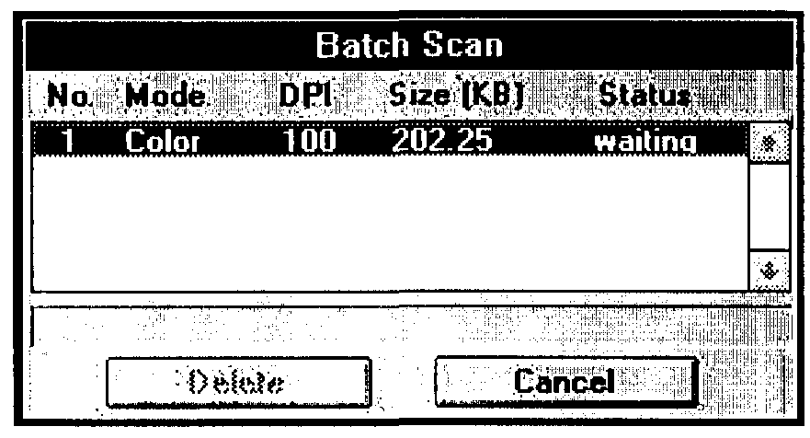
Пакетное сканирование - легкий путь, чтобы многократно просканировать любую часть вашего документа, используя другие режимы сканирования и разрешения (тем не менее, определенные прикладные программы не поддерживают эту функцию). Вы можете определить максимум 10 областей сканирования или Вы можете просканировать единственную область несколько раз, используя другие комбинации режимов сканирования и разрешения.
Чтобы сделать пакетное сканирование, необходимо:
1. Нажмите кнопку Пакетное Сканирование. Появляется диалоговое окно.
2. Определите области сканирования:
- Переместите курсор в окно просмотра.
- Удерживая клавишу Shift, нажмите левую кнопку мыши и тащите мышь, чтобы создать область выделения.
3. Установите желаемый режим сканирования и решения для текущей области сканирования.
4. Повторяя пункты 2 и 3, Вы можете определить вплоть до 10 областей сканирования. Если Вы хотите дублировать текущую область сканирования, просто придержите клавишу Shift и нажмите кнопку Пакетное Сканирование.
5. Нажмите Scan. Сканер начнет сканировать области сканирования одну после другой.
Распознавание текстов (документов)
Этап распознавания документа состоит в преобразовании электронного изображения (фактически набора цветных или черно-белых точек) в текстовый документ. Этот этап выполняется программами OCR (Optical Character Recognition – оптического распознавания символов), например FineReader.
В ходе распознавания сначала в изображении выделяются крупные элементы текста: колонки, абзацы, отдельные текстовые блоки (например, подрисуночные подписи), ячейки таблиц. Этот этап называют сегментацией, он может выполняться автоматически или вручную. После этого выполняется автоматический этап распознавания: блоки разбиваются на строки, строки — на отдельные символы, каждый из которых распознается независимо и помещается в итоговый текстовый документ.
Работа с программой FineReader
Все операции, необходимые в ходе преобразования бумажного документа в электронную форму, могут быть выполнены с помощью программы FineReader. Эта программа способна выполнять сканирование и распознавание текстов на разных языках, в том числе и смешанных двуязычных текстов. С ее помощью можно выполнять пакетную обработку многостраничных документов, а также настраивать режим распознавания для улучшения соответствия электронного документа бумажному оригиналу при плохом качестве последнего или использовании в нем шрифтов, далеких от стандартных.
Основные операции обработки бумажного документа в программе FineReader выполняются с помощью панели инструментов Scan&Read. С точки зрения этой программы, процесс обработки документа состоит из пяти этапов:
- сканирование документа (кнопка Сканировать);
- сегментация документа (кнопка Сегментировать);
- распознавание документа (кнопка Распознать);
- редактирование и проверка результата (кнопка Проверить);
- сохранение документа (кнопка Сохранить).
Сканирование документа. На этапе сканирования производится получение изображений при помощи сканера и сохранение их в виде, удобном для последующей обработки. Чтобы начать сканирование, надо включить сканер и щелкнуть на кнопке Сканировать на панели инструментов Scan&Read. В программе FineReader сканирование может производиться как через драйвер TWAIN, так и в обход его. Первый способ используют, когда требуется точная настройка параметров сканирования, когда документ включает цветные иллюстрации, которые необходимо сохранить, а также когда разные страницы многостраничного документа сильно различаются по качеству. Второй вариант обеспечивает максимальную скорость и удобство сканирования. Выбор используемого варианта осуществляется при помощи флажка Показывать диалог TWAIN-драйвера сканера (Сервис > Опции > Сканирование).
Процесс сканирования осуществляется автоматически и требует от пользователя только вспомогательных операций, таких, как смена сканируемой страницы. Возможность вмешательства в работу программы заблокирована размещением на экране специального диалогового окна, уведомляющего о том, что идет сканирование, и позволяющего прервать это процесс.
По завершении сканирования значки всех обработанных страниц отображаются в окне Пакет. В основной части рабочей области появляется окно Изображение, содержащее изображение текущей страницы. Добавлять страницы в пакет можно не только путем сканирования, но и путем открытия файлов с изображениями, имеющихся на компьютере.
Сегментация документа. Второй этап работы - сегментация, разбиение страницы на блоки текста. Естественный порядок распознавания — по строкам, расположенным на странице сверху вниз и идущим от левого края до правого. Если страница содержит колонки, иллюстрации, врезки, подрисуночные подписи или таблицы, то порядок распознавания требует коррекции.
Содержимое страницы разбивается на блоки, внутри каждого из которых распознавание осуществляется в естественном порядке. Блоки нумеруются, исходя из порядка включения их в документ. При автоматической сегментации (кнопка Сегментировать на панели инструментов Scan&Read) определение границ блоков осуществляется автоматически. При этом учитываются поля документа, просветы между колонками, рамки.
Если структура страницы очень сложная, удобнее использовать ручную сегментацию или ручное редактирование результатов автоматической сегментации. Блоки отображаются в виде цветных прямоугольников с номером в левом верхнем углу. Новый блок создают протягиванием мыши по диагонали прямоугольника. Текущий (активный)блок помечается выделенной линией, а его углы — прямоугольными маркерами. С помощью этих маркеров можно изменить размер или положение блока.
Команды редактирования блоков выведены на панель Инструменты. Они позволяют:
• объединить два блока в один (Добавить часть блока);
• удалить фрагмент блока (Удалить часть блока);
• изменить положение блоков (Переместить блоки);
• изменить порядок нумерации блоков (Перенумеровать блоки);
• изменить разбиение таблицы на ячейки (Добавить вертикаль, Добавить горизонталь, Удалить линии);
Разные типы блоков обрабатываются программой по-разному. Чтобы изменить тип блока, надо щелкнуть правой кнопкой мыши в его пределах к назначить новый тип с помощью меню Тип блока в контекстном меню. Программа FineReader поддерживает следующие типы блоков:
• текстовый (Текст) – рамка зеленого цвета - на этапе распознавания преобразуется в текст;
• табличный (Таблица) - рамка коричневого цвета - представляет собой набор ячеек, каждая из которых преобразуется в текст по отдельности;
• изображение (Картинка) - рамка красного цвета - включается в документ без изменений как графическая иллюстрация, если формат сохранения преобразованного документа допускает вставные объекты;
• лишний (Нераспознаваемый) — игнорируется;
• содержащий штрих-код (Штрих-код) - распознается как штрих-код.
Распознавание текста. Процесс распознавания текста после сегментации начинается с щелчка на кнопке Распознать и полностью автоматизирован. В ходе процесса отображается диалоговое окно Распознавание, позволяющее прервать процесс. Кроме того, в этом окне отображаются сообщения, указывающие на наличие проблем при распознавании. Проблемы обычно вызываются неверными настройками или плохим качеством распознаваемого изображения. Если же дело в каких-то шрифтовых особенностях распознаваемого документа, применяют распознавание с обучением.
Распознавание с обучением. Распознавание с обучением состоит в формировании эталона, который используется в ходе распознавания в дальнейшем. Эталон настраивается так, чтобы соответствовать определенному документу или группе однотипных документов. Чтобы создать эталон, используют команду Сервис > Редактор эталонов > Новый эталон. После этого надо указать имя эталона и щелкнуть нг кнопке ОК. Режим распознавания с обучением включается при настройке параметров работы программы (Сервис > Опции > Распознавание). На панели Обучение следует выбрать нужный эталон и установить флажок Распознавание с обучением.
Когда в ходе распознавания с обучением программа FineReader обнаруживает символ который не может интерпретировать однозначно, на экран выдается диалоговое окно Ручное обучение эталона. Программа указывает элемент изображения, вызвавший сомнения, и показывает, как именно он будет интерпретирован. Если допущена ошибка, можно указать нужный символ в поле Символ или уточнить область распознавания с помощью кнопок Сдвинуть влево и Сдвинуть вправо.
Затем надо щелкнуть на кнопке Обучить. Необходимые сведения сохраняются и используются при дальнейшем анализе изображения. Если число ошибок невелико, можно продолжить распознавание в обычном режиме щелчком на кнопке Продолжать без обучения.
Редактирование документа. Когда распознавание данной страницы завершается, полученный текстовый документ отображается в окне Текст. Заключительные этапы работы позволяют отредактировать полученный текст с помощью средств, напоминающих текстовый редактор Word Pad (панель для форматирования открывается при помощи команды Вид > Панели инструментов > Форматирование). Провести проверку орфографии с учетом трудностей распознавания позволяет кнопка Проверить на панели инструментов Scan&Read.
Сохранение документа. По щелчку на кнопке Сохранить на панели инструментов Scan&Read запускается Мастер сохранения результатов. Он позволяет сохранить распознанный текст или передать его в другую программу (например, в Microsoft Word) для последующей обработки.
Обработка бланков
Бланки, или формы, представляют собой особый род документов. Они используются как анкеты, бюллетени для голосования, опросные листы и состоят из постоянной части, содержащей информацию, используемую в ходе заполнения бланка, и переменной части, куда при заполнении бланка заносятся данные. В ходе обработки бланков требуется получить внесенные в него данные и представить их в виде, удобном для дальнейшей обработки. При этом часто приходится иметь дело с тысячами однотипных бланков.
Для обработки бланков используется автономное приложение FineReader Forms. Процесс работы с бланками несколько отличается от работы с обычными документами. Вначале подготавливается шаблон, который содержит все постоянные и переменные зоны бланка. Этап сегментации заменяется наложением шаблона, то есть его совмещением с постоянными элементами бланка. Это позволяет определить местонахождение переменных элементов бланка и провести их распознавание. Данные, полученные с отдельного бланка, рассматриваются как строка таблицы или как отдельная запись базы данных. Содержимое отдельного поля бланка соответствует ячейке таблицы.
Для создания шаблона требуется электронное изображение отдельного бланка, хотя бы и незаполненного. Чтобы создать шаблон, надо в приложении FineReader Forms дать команду Файл > Новый, после чего указать имя пакета форм и папку для хранения отсканированных бланков. Затем необходимо отсканировать или выбрать готовое изображение, которое будет использоваться в качестве основы шаблона.
Сам процесс создания шаблона состоит в ручной сегментации бланка. При этом кроме окна Редактор шаблонов открыто также диалоговое окно Параметры. Следует определить как блоки, охватывающие фиксированные элементы бланка, так и те, которые содержат области, подлежащие заполнению. Блоки, соответствующие постоянным элементам, используются как приводные метки. Чтобы исключить такой блок из процесса распознавания, следует щелкнуть на нем правой кнопкой мыши и выбрать в контекстном меню команду Тип блока > Статический текст.
Параметры блока задают на вкладке Блок диалогового окна Параметры. Для каждого распознаваемого блока надо установить флажок Экспортируемый блок, а также указать имя поля базы данных. Информация из этого блока будет заноситься в указанное поле. После того как все нужные блоки созданы и настроены, следует щелкнуть на кнопке Закрыть на панели инструментов. При этом производится проверка, обеспечивают ли заданные блоки возможность однозначного наложения шаблона на бланк.
В результате сканирования заполненного бланка, наложения шаблона и распознавания, полученные данные представляются в виде формы, содержащей названия полей и данные, полученные при распознавании. Сохранение данных производят в формате, ориентированном на последующую обработку средствами электронных таблиц или баз данных, например, в виде электронной таблицы Excel (файл .XLS).
Особенности сканирования графических объектов при помощи
программы Adobe PhotoShop.
Выбираем в меню Файл команду Импорт, после чего появляется диалоговое окно TWAIN, в котором устанавливаем следующие параметры: тип сканируемого изображения (цветное или черно-белое фото, цветной или черно-белый рисунок и т.д.); место размещения отсканированного образа. Затем программа предложит оптимальное при данных параметрах разрешение.
Отсканированный образ сохраняется в графическом формате.

